№7 05.03.2018 ПРОФСОЮЗНЫЙ
С международным женским днем!
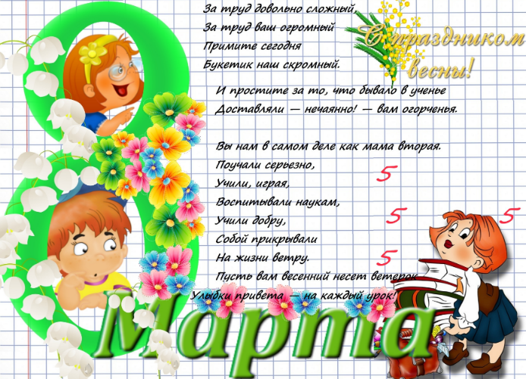
Дорогие учителя, сотрудницы МКОУ «Ортатюбинская СОШ»! Милые и очаровательные представительницы прекрасной половины человечества! Примите самые искренние поздравления с первым весенним праздником - Международным женским днем.
8 марта – праздник женственности, красоты и любви, поэтому очень символично, что именно он открывает весну. Можно образно сказать, что у нашей школы женское лицо, ведь 90 % его учителей и сотрудников составляете вы, дорогие женщины. Вы вдохновляете, очаровываете, дарите жизнь и наполняете будни яркими красками. Многие успехи и достижения нашей школы стали возможны именно благодаря вашему созидательному труду. Среди вас – Отличники народного просвещения, Почетные работники общего образования, замечательные учителя, сотрудницы вспомогательных служб. Спасибо вам за ваши прекрасные улыбки, за заботу, терпение и стойкость, за то, что в любых обстоятельствах вы всегда остаетесь красивыми, добрыми, чуткими.
Cамые теплые и искренние слова поздравлений и добрые пожелания в этот день я адресую нашим уважаемым женщинам-ветеранам, которые своим безупречным трудом, преданностью любимому делу создали высокий авторитет и репутацию школы, где дают крепкие знания и достойное воспитание. От всей души желаю всем вам здоровья, счастья, любви, чудесного праздничного настроения. Пусть рядом с вами всегда будут надежные и любящие мужчины, а цветущая весна навсегда поселится в ваших сердцах!
Конкурс «Самый классный классный»
В селе Терекли-Мектеб Ногайского района прошел муниципальный этап республиканского конкурса на лучшего классного руководителя «Самый классный классный». Учительница начальных классов нашей школы Сагиндикова Эльбике Абибулаевна заняла достойное 2 место. Конкурсный отбор лучших классных руководителей осуществлялся в целях профессионального совершенствования педагогов, осуществляющих функции классного руководителя, распространения передового педагогического опыта педагогов РД, повышения роли воспитательной составляющей в деятельности образовательных организаций для формирования духовно развитой, интеллектуальной, свободной и активной личности, способной к адаптации в социуме и на рынке труда, повышения престижа института классного руководства.
ВЕСТНИК
Наш девиз - Профсоюз – твой защитник в работе и жизни!
Опасность может быть забыта,
Когда тылы профсоюзной защитой прикрыты!
Работа профсоюза – это невидимость.
Работа профсоюза – это реальность.
Коротко о планах на март
1.Проведение праздника 8 марта. Поздравление ветеранов педагогического труда с 8 марта
2. Участие в предварительном укомплектовании учителей
3 Участие в районной спартакиаде
Председатель ППО Сагиндикова А.М
Поздравляем лучшие учителя!
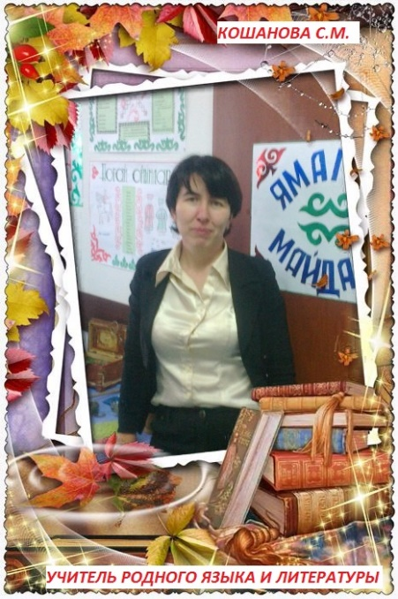
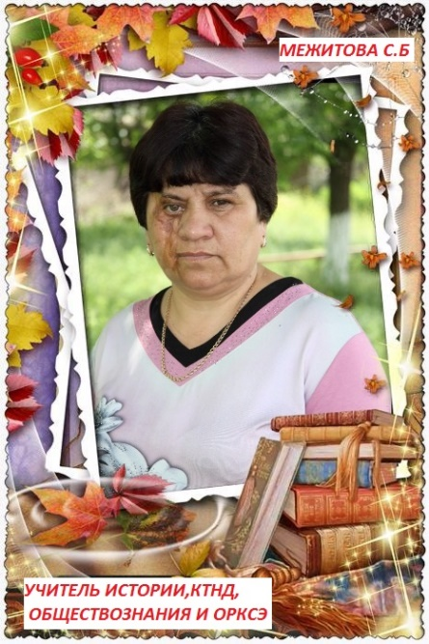
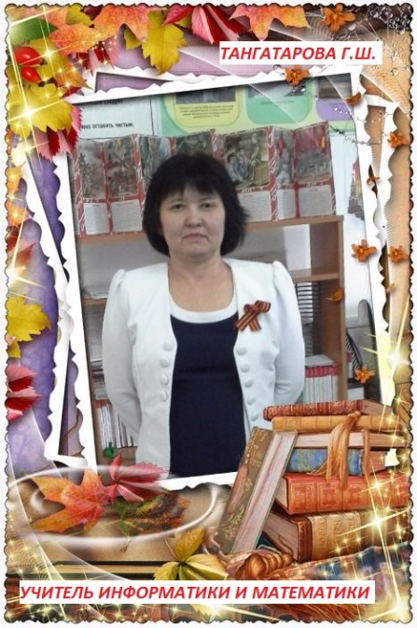

Учитель истории и обществознания, Межитова Сапият Бекмурзаевна, учитель родного языка и литературы Кошанова Сания Нумеровна и учитель информатики, Тангатарова Гульмира Шамшудиновна будут отстаивать честь района в Республиканском конкурсе «Лучший учитель предметник». Пожелаем им еще больших творческих высот. Мы с вами наши учителя!
Полуфинал региональной телевизионной гуманитарной олимпиады школьников «Умники и умницы Дагестана»
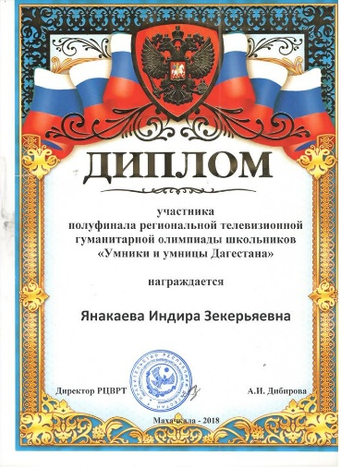
В полуфинале региональной телевизионной гуманитарной олимпиады школьников «Умники и умницы Дагестана» ученица 10 класса нашей школы Янакаева Индира вышла в финал. Руководитель Межитова Сапият Бекмурзаевна учитель истории и обществознания. Тема игры: «Россия и Кавказ в XIX веке: военные события, политические деятели, русские писатели, поэты, художники». Поздравляем нашу учительницу с таким высоким результатом её ученицы, желаем им удачи в финале.

